Кириченко Вера Юрьевна
Коммунальное государственное учреждение «Гимназия №21»
акимата города Рудного
Научный руководитель: зав. кафедрой музыки
факультета искусств КГПИ
Сапиева Майра Саимовна

ИННОВАЦИОННЫЕ ПОДХОДЫ К ОРГАНИЗАЦИИ ОБУЧЕНИЯ ИГРЕ
НА ФОРТЕПИАНО В МЛАДШИХ КЛАССАХ В УСЛОВИЯХ ГИМНАЗИИ

Казахстанское общество на современном этапе его развития предъявляет особые требования к системе образования и в качестве важнейших выдвигаются задачи всестороннего развития личности, формирования в сознании подрастающего поколения ценностных ориентаций, удовлетворения потребности человека в самоутверждении, интеллектуальном, культурном совершенствовании [1].
Особенно актуальными становятся вопросы, связанные с пересмотром содержания и организации образовательного процесса. Вхождение Казахстана в мировое образовательное пространство, отказ от принципов единого и единообразного учебного плана, развитие демократизации предопределили многие инновации в подготовке учащихся [2].
В КГУ «Гимназия №21» в рамках гуманитарно-эстетического направления ведётся подготовка учащихся игре на разных инструментах, в том числе на фортепиано. В Учебном плане школы из вариативной части предусмотрен 1 урок в неделю по предмету «Фортепиано» для учащихся младших классов.
На уроке «Фортепиано» в первые годы обучения большое внимание уделяется организации и постановке рук начинающего пианиста, изучению нотной грамоты и получению определённых навыков игры на инструменте.
С первых классов обучения на фортепиано в программу обучения наряду с произведениями русских и зарубежных композиторов входит изучение произведений казахских композиторов и казахских народных песен. «Каждый ребёнок должен знать народные мелодии так же хорошо, как свой язык» (Р.В.Уильямс) [3].
К сожалению, существующие инструментальные произведения композиторов Казахстана для фортепиано в основном могут быть использованы в практике обучения в средних и старших классах, «и тот благодатный период, когда детское восприятие наиболее активно, когда формируется слуховой фонд будущего музыканта, оказывается безвозвратно упущенным» (Е. Рахмадиев) [4] .
Результатом решения данной проблемы могут служить авторские переложения казахских народных песен и пьес композиторов Казахстана.
На своих уроках наряду с существующими методиками я использую собственные авторские упражнения и переложения музыкальных пьес казахских композиторов. Собственный педагогический опыт был залицензирован в 2012 году в качестве Учебно-методического комплекта «Алғашқы қадам» и обобщён в газете «Учитель +" (№30 от 8 августа 2014 г. ) в статье «Мне помогает национальная музыка» и на сайте интернет-журнала «Коллеги». В 2013 году своим опытом я поделилась с коллегами на городском семинаре для учителей музыки и студентов Рудненского музыкального колледжа, проходившем в «Гимназии №21».
Главная цель инновации: системное развитие музыкальных способностей и творческого потенциала учащихся через традиционную музыкальную культуру казахского народа в рамках предмета «Фортепиано» как основы будущего профессионального мастерства.
Изучение музыки казахских композиторов в авторском переложении решает следующие задачи:
- обогащение музыкального кругозора учащихся на начальном этапе;
- развитие музыкального мышления, эмоционально-чувственной сферы;
- воспитание чувства патриотизма к Родине на лучших образцах казахской музыки.
Авторские переложения казахских произведений и практические упражнения для фортепиано можно классифицировать в качестве новшества в соответствии с существующими классификациями инноваций:
1. По методу нововведения: модификационное (частичное нововведение, затрагивающее отдельные усовершенствования процесса обучения);
2. По масштабу преобразований: в масштабах учебного предмета;
3. По направлению (содержанию) преобразований: новшество, обеспечивающее интеграцию элементов учебного процесса в единую образовательную систему гимназии [3].
Ожидаемым результатом инновации является повышение интереса учащихся к изучению национальной музыкальной культуры и предмету «Фортепиано».
Внедрение в практику Альбома УМК «Алғашқы қадам» позволило совместить «полезное с приятным», а именно, внедрить в практику уже с первых уроков изучение наиболее известных казахских мелодий с обучением игре на инструменте.
В качестве стейкхолдеров выступают учащиеся младших классов гимназии, выбравшие в качестве изучаемого инструмента фортепиано. В условиях всестороннего изучения музыки на сопутствующих предметах (музыкальная литература, хоровое пение, дополнительные музыкальные дисциплины) учащиеся младших классов приобщаются к национальной музыкальной культуре, значительно обогащают свой исполнительский репертуар.
Основной формой организации обучения является технология модульного обучения. Модуль – это логически завершенная часть учебного материала, которая обязательно сопровождается контролем знаний и умений учащихся. Основой для формирования модулей послужила рабочая программа, а в данном случае – программа “Музыкальный инструмент” для детских музыкальных школ и адаптированная программа, основанная на личном опыте работы с учащимися. Модуль совпадает с темой дисциплины, а точнее блоком взаимосвязанных тем. Однако, в отличие от темы, в модуле все измеряется: задание, самостоятельная работа, посещение учащимися занятий, стартовый, промежуточный и итоговый уровни. В модуле четко определён уровень изучения того или иного нотного материала и просматриваются навыки и умения, которыми должен овладеть учащийся.
Каждый модуль разработанного мною учебно-методического комплекта включает в себя три взаимосвязанных компонента (далее - блока).

Рисунок 1

Первый блок – теоретический. Он представлен рядом компетентностно-ориентированных и творческих заданий и упражнений. Большое внимание в них уделяется развитию метроритмических способностей учащихся, так как особенностью казахской музыки является частые смены размера, использование составных размеров, и задача учителя - подготовить ученика к этому. В первые годы обучения важно четко усвоить разницу между двух- и трехдольным метроритмом, чтобы в дальнейшем учащимся было проще воспринимать частую смену размера в произведениях казахских композиторов.
Учитывая особенности младшего возраста, данный блок предложен в форме музыкальных игр: игры-ребусы («Отгадай слово»), игры-задания («Волшебная семёрка»), игры-загадки («Угадай-ка»), игры- упражнения («Паровоз» и пр.), а также ряд пальчиковых упражнений: «Вышли пальцы танцевать», «У бабы Фроси», «Прогулка», «Братья-ленивцы». Эти упражнения развивают мышечный аппарат, мелкую моторику, тактильную чувствительность, повышают общий уровень организации мышления ребёнка.
Второй блок - закрепление навыков звукоизвлечения. Он представлен авторскими упражнениями на инструменте. На уроках мною используются авторские интонационные упражнения для фортепиано, которые в созвучии с названиями казахских песен тоже имеют названия и подтекстовку на казахском языке: «Дударай», «Шашу», «Әлди-әлди», «Гакку», «Көзімнің қарасы» («Ты, зрачок глаз моих»), «Меруерт моншақ» («Жемчужные бусы»). Каждое их этих упражнений несёт практическую направленность на приобретение или закрепление определённого навыка в обучении игре на инструменте.
Третий блок основан на применении навыков звукоизвлечения на примере пьес. В Альбоме учебно-методического комплекта более 20 авторских переложений казахских песен, каждая из которых преследует свои исполнительские задачи [4].

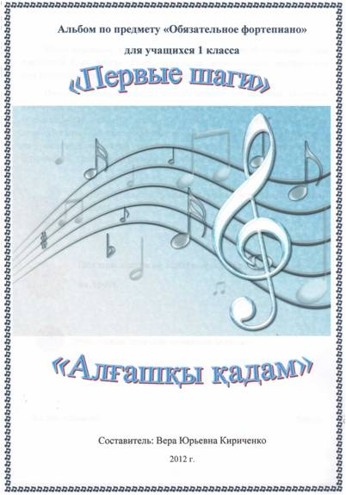
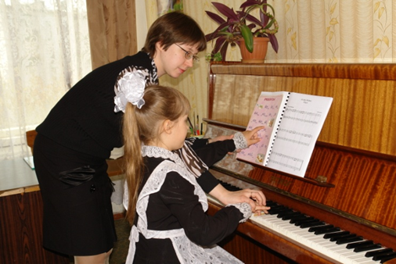

Результатами реализации программы учебно-методического комплекта «Алғашқы қадам» являются комплекс приобретённых знаний нотной грамоты и практических навыков исполнения на инструменте. Основной формой контроля является академический концерт учащихся младших классов по параллелям, состоящий из двух музыкальных пьес в сольном исполнении.
Реализация предложенных новшеств достаточна для того, чтобы обеспечить подготовку учащихся младших классов по предмету «Фортепиано».
Результатами реализации инновационной работы являются:
- формирование основных исполнительских навыков игры на фортепиано через изучение национальной музыки;
- адаптация в социуме через погружение в традиционную музыку казахского народа, что делает учащихся более творческими, открытыми.
В процессе внедрения учебно-методического комплекта «Алғашқы қадам» среди учащихся младших классов был проведён мониторинг эффективности внедрения инновации [5]. Основными параметрами выступили:
- уровень интереса к предмету,
- знание национальной музыки и её жанровых особенностей,
- умение исполнить предложенные казахские народные пьесы в авторском переложении.
Проведение анкетирования среди экспериментальной группы учащихся показало, что уровень интереса к предмету «Фортепиано» возрос при использовании на уроках Альбома УМК «Алғашқы қадам» с 65% до 79%.
Использование проверочных тестовых и компетентностно-ориентированных заданий на знание жанровых особенностей национальной музыки после внедрения в процесс обучения Альбома УМК «Алғашқы қадам» отражено в таблице:
Таблица 1

Параметры обученности | Использование Альбома Алғашқы қадам», % учащихся
 | ДО | ПОСЛЕ
- Знание метроритмических особенностей казахской музыки | 25 | 60
- Знание на слух казахских мелодий | 51 | 86
3.Знание теоретических музыкальных понятий | 72 | 96

Умение исполнить авторские переложения казахских народных песен было показано на академическом концерте учащихся, в репертуар каждого из которых входила одна из пьес Альбома «Алғашқы қадам».
Таким образом, мониторинг эффективности внедрения инновации показал качественный рост всех параметров обученности. Создание подобных учебных пособий является ценным вкладом в методику фортепианного искусства при современных требованиях к качеству образования и профессиональной компетентности учителя. Внедрение авторских наработок в процесс обучения позволяет осуществлять инновационный подход к организации обучения игре на фортепиано в младших классах в условиях гимназии.

Список литературы:

1. Закон Республики Казахстан «О внесении изменений и дополнений в Закон Республики Казахстан «Об образовании» от 24 октября 2011 г.
2. Государственная программа развития образования на 2011- 2020 годы / Утверждена Указом Президента РК, г. Астана, 7 декабря 2010 г.
3. Савенков А.И. Детская одарённость: развитие средствами искусства. Москва: Педагогическое общество России, 1999, 220 с.
4. Альбом для ученика «Алғашқы қадам» / Учебно-методический комплект («Первые шаги») по предмету «Обязательное фортепиано», составитель Кириченко В.Ю., 2012 г.
5. Шумакова Н.Б. Обучение и развитие одарённых детей.- Москва, «МОДЭК», 2004, 336 с.

